Sbor dobrovolných hasičů
Roštění

Vás co nejsrdečněji zve na 2. ročník soutěže

„NOČNÍ SOUTĚŽ MLADÝCH HASIČŮ“
v požárním útoku

Datum: pátek 8. září 2017
Místo konání: sportovní areál v Roštění

Program soutěže:
do 20:00 hod. - příjezd a prezence soutěžních družstev
20:15 hod. - nástup soutěžních družstev, porada vedoucích mladých hasičů
20:30 hod. - start prvního soutěžního družstva

Kategorie:
- mladší a starší žáci

Organizační připomínky k soutěži:
- pravidla dle směrnice HRY PLAMEN od 1.9.2016
- sportovní hadice povoleny
- travnatý povrch, dráha osvětlená
- elektronická časomíra, terče sklopné
- startovné bude činit 100,- Kč / družstvo

Rezervace pomocí SMS nebo e-mailu: Lajdová Kristýna, tel.: 739 417 272;
e-mail: k.lajdova@seznam.cz

Ceny za umístění (mladší i starší kategorie):
- místo - pohár + věcná cena
- místo - pohár + věcná cena
- místo - pohár + věcná cena
+ každé zúčastněné družstvo dostane věcnou cenu
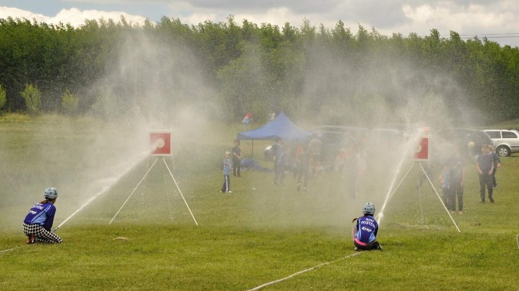

Těšíme se na Vaši účast
www.sdhrosteni.cz

Bistro Labužník
Marek Dudík

